2020年6月22日
会員・会誌購読者 各位
公益社団法人日本技術士会 中国本部
本部長 大田 一夫
建設部会長 森山 利夫
公益社団法人 日本技術士会 中国本部 建設部会主催
【オンライン講演】建設部会例会・講演会（ご案内）

拝啓 時下益々ご清祥のこととお慶び申し上げます。
さて、新型コロナウイルス感染防止対策として、『建設部会例会・講演会』を下記のとおり、オンライン方式で開催します。(定員の半分程度ですが会場での参加も可能です。)
講演会は、「新たなモビリティサービスの普及に向けた取り組み～条件不利状態のモビリティサービス～」と題して、呉工業高等専門学校 環境都市工学科 教授の神田佑亮 氏により、これからの新しい交通サービスとして期待されるMaaS(マース)についてご講演頂きます。
建設部会以外の会員、非会員、学生の皆様の参加も歓迎しますので、奮ってご参加ください。
参加申込みについては、下記申込URLからお願いします。インターネットの利用環境のない方は、FAX・電話での申込みも可能です。(期限：7月13日(月)まで）
参加申込みURL: https://forms.gle/ohbnocBMYr4jLAFS9
敬具
記
１．日時：2020年7月15日（水）18:30～20:00
２．場所：中国本部（15名）、鳥取県会場（10名）、岡山県会場（25名）、山口県会場（10名）
自宅・勤務先等のPC（オンライン参加）
３．内容：第1部 建設部会例会 (18:30～19:00)
第2部 講演会 (19:00～20:00)
「新たなモビリティサービスの普及に向けた取り組み～条件不利状態のモビリティサービス～」
講師：神田 佑亮 氏（呉工業高等専門学校 環境都市工学科教授）
【講演要旨】 人口が5年間で約10％減少し公共サービスも衰退が続く‘先進過疎地’である庄原市では、2019年度に２つの「MaaSプロジェクト」に挑戦した。サービス受益者の大半がガラケー主体の高齢者であること、交通サービスの乗換情報等が未整備であること等MaaS導入環境への多くの課題に対応し、都市型サービスの延長ではなく庄原市の地域環境に適合したサービスを試行した結果、乗降人数や外出促進等の面で効果を確認し今後に向け将来への可能性を得た。
- MaaS（マース）・・・ “Mobility as a Service”の略。出発地から目的地までの移動ニーズに対して最適な移動手段をシームレスに一つの
アプリで提供するなど、移動を単なる手段としてではなく、利用者にとっての一元的なサービスとして捉える概念。
注2) 2つのMaaSプロジェクト・・・(1) 観光版MaaS：４つの機能実験（①市内と観光地との接続バス、②電動ゴルフカート型GSMの運行他）
(2) 生活交通版MaaS：２つの機能実験（①デマンドバス、②路線バスとの連携チケット）
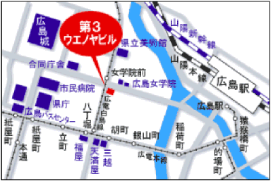
４．定員、対象、参加費、ＣＰＤ
（１）定員 250名
（２）対象 会員の他、非会員・学生(一般参加者も歓迎)
（３）参加費 会員・学生：無料
非会員： 500円（オンライン講演は無料）
（４）ＣＰＤ 1時間のCPDを日本技術士会CPDの6.5自己学習(eラーニング)にて登録してください。(会場参加者にはCPD参加票を配布します。)
５．Teamsの接続方法
当日は開始30分前までにお申込みのメールアドレスにTeamsの案内メールを送付しますので、別紙マニュアルに従って各自接続してください。
※Microsoft Teams接続テスト（必須ではありません）
7月11日（土）10:00～12:00に実施しますので、接続に不安がある方はご活用ください。
申込みメールアドレスに案内メールを送付しますので、接続を確認してください（所要時間数分）。
※問い合せ先：公益社団法人 日本技術士会 中国本部 TEL 082-511-0305 FAX 082-511-0309
E-mail：ipej-hiro@rapid.ocn.ne.jp

建設部会例会・講演会 参加申込書(2020年7月15日)
主催：公益社団法人日本技術士会中国本部
申込ＦＡＸ番号：０８２－５１１－０３０９
※メール送信可能な方は、事務局の省力化のため、メールによる申込をお願いします。

建設部会例会：□参加する □参加しない
講演会 ：□参加する □参加しない

(参加会場に■(または☑)ください)
参加会場【□広島会場、□鳥取会場、□岡山会場、□山口会場、□オンライン参加】

 | 氏名 |  | 資格(注1) | 区分(注2)
申込者 |  |  | □技術士 □修習技術者  □その他 | □会員 □非会員
技術部門  (注3)  ※複数選択可 | □機械 □船舶･海洋 □航空･宇宙 □電気電子 □化学 □繊維 □金属  □資源工学 □建設 □上下水道 □衛生工学 □農業 □森林 □水産  □経営工学 □情報工学 □応用理学 □生物工学 □環境 □原子力･放射線  □総合技術監理
勤務先
連絡先 | E-mail |  |  | □会社 □自宅
 | ＦＡＸ |  |  | □会社 □自宅
 | ＴＥＬ |  |  | □会社 □自宅
- 資格は該当するものに■(または☑)を入れる。
- 区分で会員とは日本技術士会会員を指し、該当するものに■(または☑)を入れる。
- 技術部門は技術士か修習技術者のみ、該当するものに■(または☑)を入れる。
- 連絡先は(会社・自宅)のうち、該当するものに■(または☑)を入れ、E-mail等を記入。
- 同行者がいる場合は下記に記入。
- この個人情報は、本行事の参加申込み以外には使用しません。

 | 氏名 | 資格(注1) | 区分(注2)
同行者 |  | □技術士 □修習技術者  □その他 | □会員 □非会員
 |  | □技術士 □修習技術者  □その他 | □会員 □非会員
 |  | □技術士 □修習技術者  □その他 | □会員 □非会員
問合せ先：〒730-0017 広島市中区鉄砲町1-20第3ウエノヤビル6階
公益社団法人日本技術士会 中国本部

TEL:082-511-0305 FAX:082-511-0309 E-mail：ipej-hiro@rapid.ocn.ne.jp
鳥取会場
サンイン技術コンサルタント株式会社 鳥取支店
鳥取市若葉台南1丁目11番地 TEL.0857-38-6111
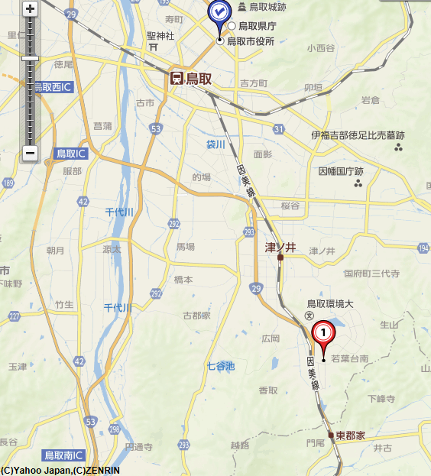

鳥取会場

ウエスコ
ウエスコ

アクセス：鳥取駅より南へ車で約20分（※専用駐車場あります）
岡山会場

西部技術コンサルタント株式会社
岡山市北区問屋町町6-101 TEL.086-246-5667
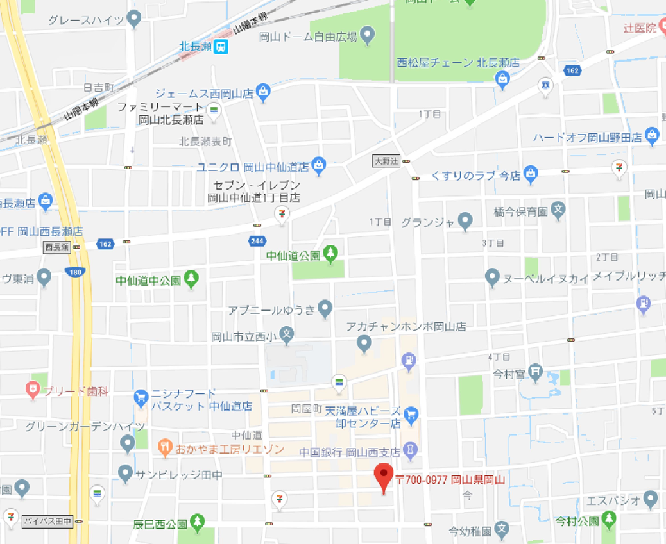
西部技術コンサルタント（株）
北長瀬駅
アクセス：北長瀬駅徒歩約15分（※専用駐車場あります）
国道180号バイパス田中交差点から5分（中銀岡山西支店隣）

山口会場

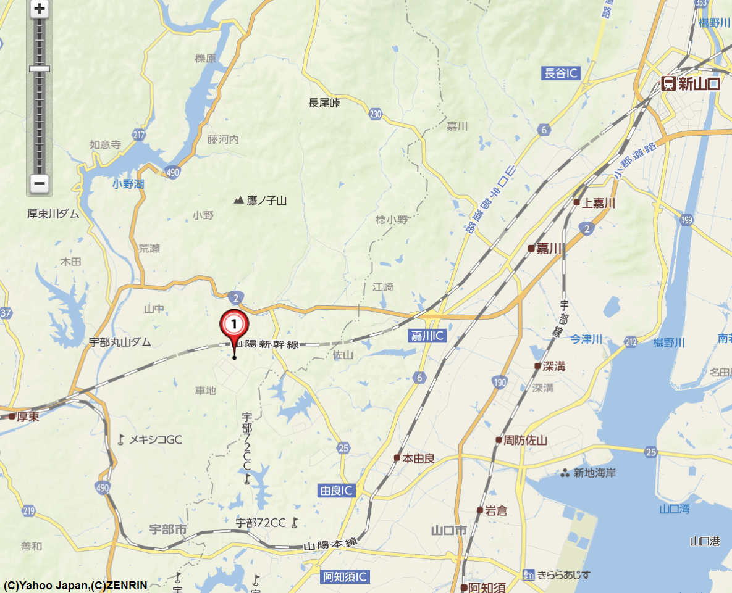
常盤地下工業㈱ 山口県宇部市 大字山中700番地-10
山口会場

アクセス：新山口駅より西へ車で約20分

